**Задание:**

Запрограммировать Автомат Мура для умножения чисел в ДК с автоматической коррекцией всеми четырьмя способами.

**Ход работы:**

**1 способ:**

Микрокод:

|  |  |  |  |  |  |  |  |
| --- | --- | --- | --- | --- | --- | --- | --- |
| N | J | S0 | S1 | S2 | S3 | Y |  |
| 0x00 | 0x0 | 0x00 | 0x01 | 0x00 | 0x00 | 0x0001 | Проверка на сигнал ”Задание на шине” и при его наличие переход с состояние 0х01 |
| 0x01 | 0x0 | 0x02 | 0x00 | 0x00 | 0x00 | 0x0004 | Запись числа в RG1, затем переход в состояние 0х02 |
| 0x02 | 0x0 | 0x03 | 0x00 | 0x00 | 0x00 | 0x0090 | Запись числа в RG2, затем переход с состояние 0х03 |
| 0x03 | 0x1 | 0x04 | 0x05 | 0x06 | 0x04 | 0x0408 | Сдвиг RG1,RG3,RG4 вправо. Проверка сигналов p3 и p2.Если p3 и p2 = 1 или p3 и p2 = 0 то переход в 0x04. Если p3 = 1 и p2 = 0, то переход в 0x06. Если p3=0 и p2 =1, то переход в 0x05. |
| 0x04 | 0x0 | 0x07 | 0x00 | 0x00 | 0x00 | 0x0000 | Переход в 0х07 |
| 0x05 | 0x0 | 0x07 | 0x06 | 0x00 | 0x00 | 0x0200 | Запись в RG3. Проверка сигналов p1 и p0.Если p1 и p0 = 1 то переход в 0x07. Если p1=0 и p0 =1, то переход в 0x06. |
| 0x06 | 0x0 | 0x07 | 0x07 | 0x00 | 0x00 | 0x0220 | Запись в RG3 отрицательного числа. Проверка сигналов p1 и p0.Если p1 и p0 = 1 то переход в 0x07. Если p1=0 и p0 =1, то переход в 0x07. |
| 0x07 | 0x2 | 0x03 | 0x08 | 0x00 | 0x00 | 0x0080 | Инкремент СТ1. Проверка сигнала p4.При его наличии переход в 0x03, а при отсутствии в 0x08. |
| 0x08 | 0x0 | 0x09 | 0x00 | 0x00 | 0x00 | 0x0408 | Сдвиг RG1, RG3,RG4 вправо. Переход в 0х09. |
| 0x09 | 0x0 | 0x09 | 0x00 | 0x0a | 0x00 | 0x0002 | Выдача сигнала ”Результат готов”. Проверка сигналов p1 и p0.Если p1 и p0 = 1 то переход в 0x09.Если p1 и p0 = 0 то переход в 0x00. Если p1 = 1 и p0 = 0, то переход в 0x0а. Если p3=0 и p2 =1, то переход в 0x00. |
| 0x0a | 0x0 | 0x0b | 0x00 | 0x00 | 0x00 | 0x1000 | Запись в BD2.Переход в 0х0b. |
| 0x0b | 0x0 | 0x00 | 0x00 | 0x00 | 0x00 | 0x800 | Запись числа в BD1. |

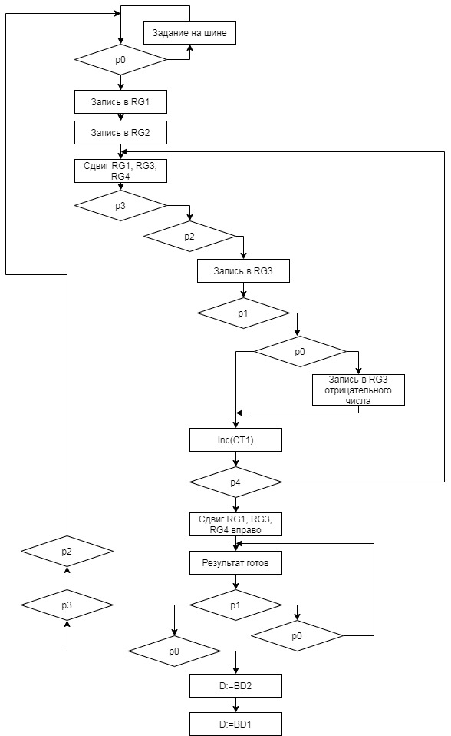

**2 способ:**

Микрокод:

|  |  |  |  |  |  |  |  |
| --- | --- | --- | --- | --- | --- | --- | --- |
| N | J | S0 | S1 | S2 | S3 | Y |  |
| 0x00 | 0x0 | 0x00 | 0x01 | 0x00 | 0x00 | 0x0001 | Проверка на сигнал ”Задание на шине” и при его наличие переход с состояние 0х01 |
| 0x01 | 0x0 | 0x02 | 0x00 | 0x00 | 0x00 | 0x0004 | Запись числа в RG1, затем переход в состояние 0х02 |
| 0x02 | 0x0 | 0x03 | 0x00 | 0x00 | 0x00 | 0x0010 | Запись числа в RG2, затем переход с состояние 0х03 |
| 0x03 | 0x1 | 0x04 | 0x05 | 0x06 | 0x04 | 0x0000 | Проверка сигналов p3 и p2.Если p3 и p2 = 1 или p3 и p2 = 0 то переход в 0x04. Если p3 = 1 и p2 = 0, то переход в 0x06. Если p3=0 и p2 =1, то переход в 0x05. |
| 0x04 | 0x2 | 0x03 | 0x07 | 0x00 | 0x00 | 0x0128 | Инкремент CT1. Сдвиг RG2 влево. Сдвиг RG1 вправо. Проверка сигнала p4.При его наличии переход в 0x03, а при отсутствии в 0x07. |
| 0x05 | 0x0 | 0x04 | 0x00 | 0x00 | 0x00 | 0x0400 | Запись в RG3. Переход в 0х04 |
| 0x06 | 0x0 | 0x04 | 0x00 | 0x00 | 0x00 | 0x0440 | Запись в RG3 отрицательного числа. Переход в 0х04. |
| 0x07 | 0x0 | 0x07 | 0x00 | 0x08 | 0x00 | 0x0002 | Выдача сигнала ”Результат готов”. Проверка сигналов p1 и p0.Если p1 и p0 = 1 то переход в 0x04.Если p1 и p0 = 0 то переход в 0x00. Если p1 = 1 и p0 = 0, то переход в 0x08. Если p3=0 и p2 =1, то переход в 0x00. |
| 0x08 | 0x0 | 0x09 | 0x00 | 0x00 | 0x00 | 0x1000 | Запись в BD2.Переход в 0х09. |
| 0x09 | 0x0 | 0x00 | 0x00 | 0x00 | 0x00 | 0x0800 | Запись в BD1. |



**3 способ:**

Микрокод:

|  |  |  |  |  |  |  |  |
| --- | --- | --- | --- | --- | --- | --- | --- |
| N | J | S0 | S1 | S2 | S3 | Y |  |
| 0x00 | 0x0 | 0x00 | 0x01 | 0x00 | 0x00 | 0x0001 | Проверка на сигнал ”Задание на шине” и при его наличие переход с состояние 0х01 |
| 0x01 | 0x0 | 0x02 | 0x00 | 0x00 | 0x00 | 0x0004 | Запись числа в RG1, затем переход в состояние 0х02 |
| 0x02 | 0x0 | 0x03 | 0x00 | 0x00 | 0x00 | 0x0010 | Запись числа в RG2, затем переход с состояние 0х03 |
| 0x03 | 0x1 | 0x04 | 0x05 | 0x06 | 0x04 | 0x0488 | Инкремент СТ1. Сдвиг, RG3,RG1 влево. Проверка сигналов p3 и p2.Если p3 и p2 = 1 или p3 и p2 = 0 то переход в 0x04. Если p3 = 1 и p2 = 0, то переход в 0x06. Если p3=0 и p2 =1, то переход в 0x05. |
| 0x04 | 0x2 | 0x03 | 0x07 | 0x00 | 0x00 | 0x0000 | Проверка сигнала p4.При его наличии переход в 0x03, а при отсутствии в 0x07. |
| 0x05 | 0x0 | 0x04 | 0x00 | 0x00 | 0x00 | 0x0200 | Запись числа в RG3. Переход в 0х04 |
| 0x06 | 0x0 | 0x04 | 0x00 | 0x00 | 0x00 | 0x0220 | Запись числа в RG3 отрицательного числа. Переход в 0х04 |
| 0x07 | 0x0 | 0x07 | 0x00 | 0x08 | 0x00 | 0x0002 | Выдача сигнала ”Результат готов”. Проверка сигналов p1 и p0.Если p1 и p0 = 1 то переход в 0x04.Если p1 и p0 = 0 то переход в 0x00. Если p1 = 1 и p0 = 0, то переход в 0x08. Если p3=0 и p2 =1, то переход в 0x00. |
| 0x08 | 0x0 | 0x09 | 0x00 | 0x00 | 0x00 | 0x1000 | Запись в BD2.Переход в 0х09. |
| 0x09 | 0x0 | 0x00 | 0x00 | 0x00 | 0x00 | 0x0800 | Запись в BD1. |



**4 способ:**

Микрокод:

|  |  |  |  |  |  |  |  |
| --- | --- | --- | --- | --- | --- | --- | --- |
| N | J | S0 | S1 | S2 | S3 | Y |  |
| 0x00 | 0x0 | 0x00 | 0x01 | 0x00 | 0x00 | 0x0001 | Проверка на сигнал ”Задание на шине” и при его наличие переход с состояние 0х01 |
| 0x01 | 0x0 | 0x02 | 0x00 | 0x00 | 0x00 | 0x0004 | Запись числа в RG1, затем переход в состояние 0х02 |
| 0x02 | 0x0 | 0x03 | 0x00 | 0x00 | 0x00 | 0x0010 | Запись числа в RG2, затем переход с состояние 0х03 |
| 0x03 | 0x1 | 0x04 | 0x05 | 0x06 | 0x04 | 0x0000 | Проверка сигналов p3 и p2.Если p3 и p2 = 1 или p3 и p2 = 0 то переход в 0x04. Если p3 = 1 и p2 = 0, то переход в 0x06. Если p3=0 и p2 =1, то переход в 0x05. |
| 0x04 | 0x2 | 0x03 | 0x07 | 0x00 | 0x00 | 0x0128 | Инкремент CT1. Сдвиг RG2 вправо. Сдвиг RG1 влево. Проверка сигнала p4.При его наличии переход в 0x03, а при отсутствии в 0x07. |
| 0x05 | 0x0 | 0x04 | 0x00 | 0x00 | 0x00 | 0x0400 | Запись в RG3. Переход в 0х04 |
| 0x06 | 0x0 | 0x04 | 0x00 | 0x00 | 0x00 | 0x0440 | Запись в RG3 отрицательного числа.Переход в 0х04. |
| 0x07 | 0x0 | 0x07 | 0x00 | 0x08 | 0x00 | 0x0002 | Выдача сигнала ”Результат готов”. Проверка сигналов p1 и p0.Если p1 и p0 = 1 то переход в 0x04.Если p1 и p0 = 0 то переход в 0x00. Если p1 = 1 и p0 = 0, то переход в 0x08. Если p3=0 и p2 =1, то переход в 0x00. |
| 0x08 | 0x0 | 0x09 | 0x00 | 0x00 | 0x00 | 0x1000 | Запись в BD2.Переход в 0х09. |
| 0x09 | 0x0 | 0x00 | 0x00 | 0x00 | 0x00 | 0x0800 | Запись в BD1. |

